

PROFESORA: ANDREA GOMEZ

2023
LABORATORIO DE INFORMATICA
Practico N°2
FECHA: 8/06/2023

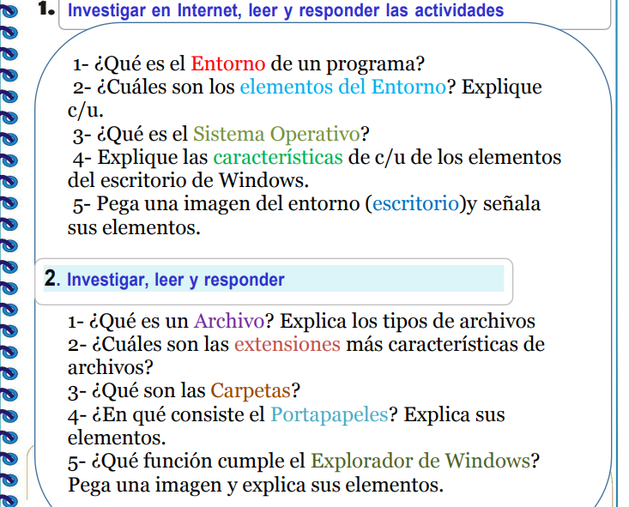
1.1-Es un programa o conjunto de programas que engloban todas las tareas necesarias para el desarrollo de un programa o aplicación.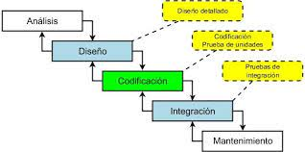

2-Entorno de desarrollo
El entorno de desarrollo propiamente dicho se refiere a la creación del software. Este entorno puede ser manejado a nivel local en el ordenador del programador o en un servidor local. Así mismo, puede ser procesado en herramientas desarrolladas para este tipo de tareas.
En este espacio de trabajo el desarrollador codifica, realiza las pruebas iniciales y comprueba la ejecución del código.
Entorno de Integración
Es habitual que trabaje un equipo en el desarrollo de un proyecto, lo que hace que se realicen tareas de forma individual. El entorno de integración facilita la unión de los diferentes desarrollos y permite comprobar que los diferentes trabajos no interfieran entre sí.

Entorno de pruebas o testing
Este tipo de entorno usualmente está ubicado en la nube. La ventaja de contar con un servidor de pruebas es que permite a otros miembros del equipo y clientes a interactuar con el software para realizar tests de funcionalidades del sistema.
También se pueden realizar testing automatizados, su principal objetivo es detectar el mayor número de fallos posible, al no necesitar una persona que realice un testeo manual permite ahorrar tiempo. Además, la ejecución de pruebas automatizadas permite ejecutar tests durante las 24 horas del día los 7 días de la semana.
Entorno de pre-producción
También llamado entorno de staging, permite trabajar en un entorno con una configuración exactamente igual a la que existe en el entorno de producción. La finalidad de usar este tipo de servidor es simular el entorno de producción para validar su usabilidad en un entorno real. Del mismo modo permite el poder realizar pruebas de actualizaciones y minimizar las causas que puedan generar caídas del sistema.
Entorno de producción
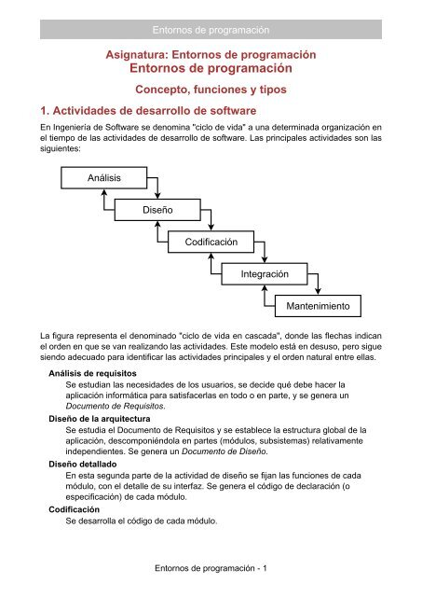
Es el entorno donde finalmente se ejecuta el software, el cual es utilizado por el usuario Este servidor, a diferencia del servidor de pre-producción, debería tener una mayor infraestructura y mayor capacidad de manejo de tráfico o de conexiones recurrentes.
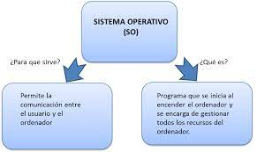
3sistema operativo es el software o programa más importante que se ejecuta en un computador, nos permite usarlo y darle órdenes para que haga lo que necesitamos.

4-Área de trabajo. El área en pantalla donde los usuarios pueden realizar su trabajo, así como almacenar programas, documentos y sus accesos directos. Aunque técnicamente el escritorio incluye la barra de tareas, en la mayoría de los contextos se refiere solo al área de trabajo.
Botón Iniciar. El punto de acceso para todos los programas y lugares especiales de Windows (Documentos, Imágenes, Música, Juegos, Ordenador, Panel de control), con listas "usadas más recientemente" para el acceso rápido a los programas y documentos usados recientemente.
Inicio rápido. Se ha quitado de Windows 7. Un punto de acceso directo para los programas seleccionados por el usuario.
Barra. El punto de acceso para ejecutar programas que tienen presencia de escritorio. Aunque técnicamente la barra de tareas abarca toda la barra desde el botón Inicio hasta el área de notificación, en la mayoría de los contextos la barra de tareas hace referencia al área entre la que contiene los botones de la barra de tareas. Esta área se conoce a veces como la banda de tareas.
Bandas de escritorio. No se recomienda. Programas funcionales y de larga duración minimizados, como la barra de idioma. Los programas que minimizan las bandas de escritorio no muestran botones de la barra de tareas cuando se minimizan.
Área de notificación. Un origen a corto plazo para las notificaciones y el estado, así como un punto de acceso para las características relacionadas con el sistema y el programa que no tienen presencia en el escritorio
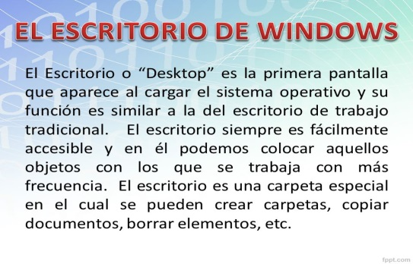

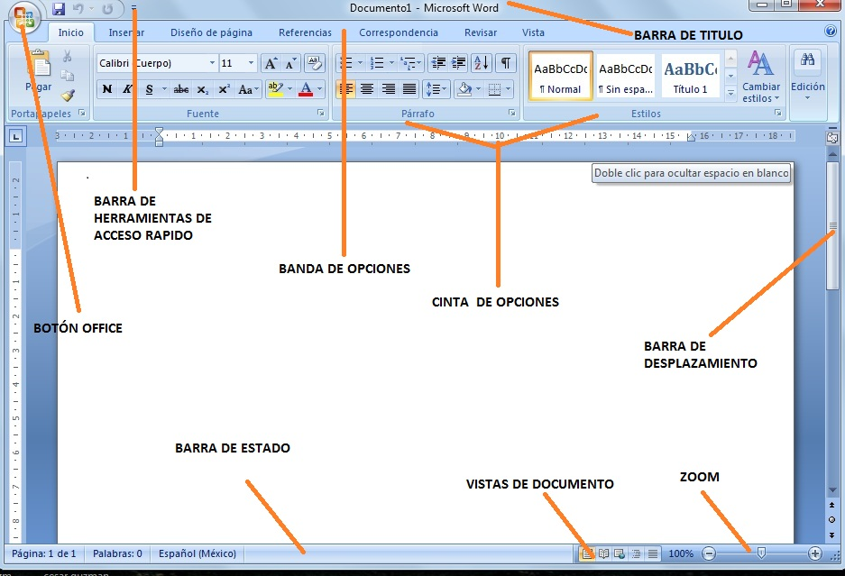
5-

2.1- Un archivo es un contenedor de información. La mayoría de los archivos que se utilizan contienen información (datos) en un formato determinado: un documento, una hoja de cálculo, un gráfico. El formato es la disposición de los datos dentro del archivo. El formato del archivo se conoce como tipo de datos.

“TIPOS DE ARCHIVOS”
“EJECUTABLES”
Un archivo ejecutable es aquel que podemos por ejemplo descargar de la página web oficial del desarrollador de un programa para computadora, y que nos permite precisamente instalar esa aplicación en nuestra PC.
“NO EJECUTABLES”
Por el contrario, los archivos no ejecutables son aquellos que contienen información y pueden ser visualizados y modificados por el usuario, como por ejemplo un documento de texto, una imagen, un video, una hoja de cálculo y demás.
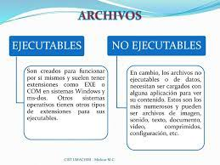
2.2Una extensión de archivo es el sufijo del nombre de un archivo informático. Es decir, es la sucesión de caracteres —entre dos y cuatro— que van después del punto. Cuando abres una imagen, un documento de texto o cualquier otra forma de archivo, seguro que te habrás fijado en esas letras al final del nombre del archivo. 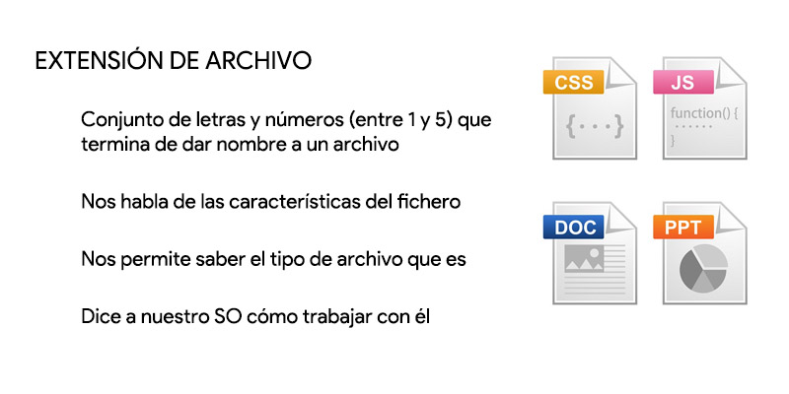

2.3-Es una recopilación de datos que un usuario puede recuperar, cambiar, eliminar, guardar, imprimir o enviar por correo electrónico. ❖ Una carpeta es básicamente un contenedor donde se pueden almacenar archivos o también otras carpetas. Una carpeta dentro de una carpeta normalmente se denomina subcarpeta.
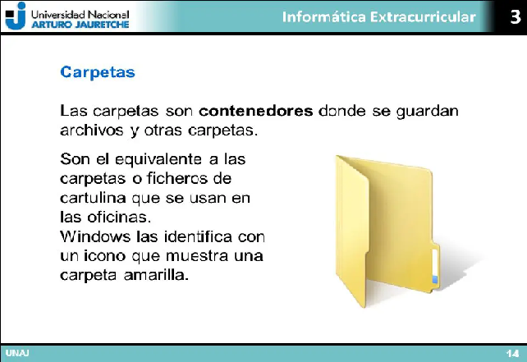
2.4El Office portapapeles almacena texto y gráficos que copia o corta desde cualquier lugar y le permite pegar los elementos almacenados en cualquier otro archivo Office archivo.
El Portapapeles es un elemento de almacenaje en su equipo donde puede almacenar temporalmente datos (texto, imágenes y demás). Al copiar algo, su selección se retiene en el Portapapeles, donde permanece hasta que copia otra cosa o apague el equipo.
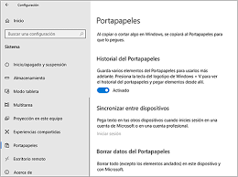
2.5-El explorador de Windows es una herramienta de gestión de archivos que te permite crear, cambiar de nombre y eliminar carpetas, así como copiar, imprimir, mover, eliminar, gestionar y cambiar el nombre de archivos.
